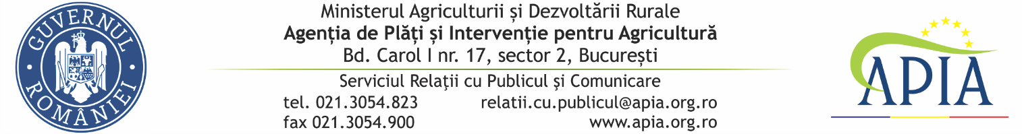
20 decembrie 2021

COMUNICAT DE PRESĂ
APIA efectuează plata ajutorului de stat pentru motorina aferentă trim. III, anul 2021
Agenția de Plăți şi Intervenție pentru Agricultură (APIA), prin Centrele Județene, aduce la cunoștința opiniei publice că efectuează plata aferentă ajutorului de stat la motorina utilizată în agricultură, pentru cantitățile de motorină utilizate în perioadele 01.07. – 30.09.2021 (trimestrul III/2021), în conformitate cu prevederile HG nr. 1174/2014 și OMADR nr.1727/2015, cu modificările şi completările ulterioare.
Valoarea ajutorului de stat acordat sub formă de rambursare care urmează a fi plătită este de 191.953.640,00 lei pentru un număr de 17.260 beneficiari cu cantitățile de motorină determinate cu acciza redusă de 122.192.830,261 litri.
Cantitățile de motorină pentru trimestrul III/2021, care beneficiază de ajutor de stat și sunt aprobate prin Ordinul Ministrului nr. 349/16.12.2021, se regăsesc prezentate mai jos:

Nr.  Crt. | Specificare | Cantități de motorină  (litri) | Valoarea ajutorului de stat rotunjit, fără subdiviziuni  (lei)
1. | Sectorul vegetal | 111.287.417,957 | 174.826.938,00
2. | Sectorul zootehnic | 7.373.782,001 | 11.574.977,00
3. | Sector îmbunătățiri funciare | 3.531.630,303 | 5.551.725,00
 | Total | 122.192.830,261 | 191.953.640,00

SERVICIUL RELAŢII CU PUBLICUL ŞI COMUNICARE

